Stima tempi per il preventivo
Attività | Stima
DB: nuova tabella CalcoloBaseMateriale + colonna IdCalcoloBase su ProspettoDeAngeli + indici | 0,5 gg
Aggiornamento stored procedure Insert/Update + Entity/Repository/Mapping | 0,5 – 1 gg
Nuovi endpoint controller (storico per materiale, salva nuovo calcolo, ultimo prezzo attivo per data) | 0,5 – 1 gg
Modale UI (storico + form nuovo calcolo) e integrazione JS con cascata calcoli esistente | 1 – 1,5 gg
Test funzionali, casi limite (materiale senza storico, date coincidenti, regressione su calcoli DeAngeli esistenti) | 0,5 – 1 gg
Totale | 3,5 – 5 giornate lavorative (≈ 28-40 ore)

DeAngeli Integrazione logica foglio CalcoloBaseMateriale per definizione Prezzo Materiale.
- La logica di calcolo base, verrà applicata esclusivamente a DeAngeli per tutti gli altri Mandatari il prezzo del materiale continuerà ad esse inserito manualmente.

DeAngeli è l’unico Mandatario che nel file Excel ha un foglio secondario CalcoloBaseMateriale da cui viene presso il Prezzo del Materiale.
Sotto una Proposta di come eseguire tale integrazione nel software attuale.
Flusso operativo – Inserimento Ordine
- Selezione del Materiale Il sistema ricerca automaticamente l’ultimo Prezzo Base attivo per ordine di data.
1.1 Se Il prezzo è quello desiderato: Il prezzo viene applicato in automatico nell’ordine. Viene Preso quello con la data più recente → Fine.
1.2 Se Il prezzo NON VA BENE: Utente Clicca sul bottoncino accanto al materiale [⚙️ Cambia / Crea Base]. Vedi Punto 2.
- Apertura della Finestra CalcoloBaseMateriale “Selezione Calcolo Base”
2.1 Opzione A: Scegli una riga esistente dallo storico.
2.2 Opzione B: Clicca “Nuovo Calcolo” per inserire una nuova quotazione Compila i parametri richiesti → Salva e Applica.
Questi sono gli unici campi da considerare del foglio CalcoloBase
Materiale | Data Di Riferimento | Lme | Premio Miniera | Cambio |  | Finanziamento % | Finanziamento € | Materiale Euro Di Riferimento
Rame | 24/04/2025 | $ 9.410,5000 | $ 268,0000 | € 1,1373 | € 8.510,0677 | 4,00% | € 340,4027 | € 8.850,4704
Rame | 24/04/2025 | $ 9.410,5000 | $ 268,0000 | € 1,1373 | € 8.510,0677 | 4,00% | € 340,4027 | € 8.850,4704
Rame | 24/04/2025 | $ 9.410,5000 | $ 268,0000 | € 1,1373 | € 8.510,0677 | 4,00% | € 340,4027 | € 8.850,4704
Rame | 24/04/2025 | $ 9.410,5000 | $ 268,0000 | € 1,1373 | € 8.510,0677 | 4,00% | € 340,4027 | € 8.850,4704

1. La Richiesta (Il Flusso Operativo)
L'operatore che inserisce un ordine deve poter lavorare in modo veloce ma flessibile:
- In automatico (caso standard): Quando l'utente seleziona il materiale, il sistema propone direttamente l'ultimo prezzo valido recuperandolo dalla data dell'ordine da una tabella dedicata (calcolo base).
- In deroga (gestione eccezioni): Se quel prezzo non va bene, l'operatore non deve essere bloccato. Di fianco alla casella del materiale viene messo un bottoncino che apre una finestra dedicata.
- Dalla finestra l'utente può:
  - Selezionare una riga diversa da quelle già esistenti nella tabella calcolo base.
  - Inserire una nuova riga al volo con i nuovi parametri di mercato e applicare subito quel nuovo prezzo all'ordine.
2. La Soluzione
La soluzione unisce la velocità dell'automatismo alla flessibilità della scelta manuale:
- Schermata Ordine:
  - Selezione del materiale e compilazione automatica del prezzo base in background.
  - Presenza di un bottone compatto di fianco al campo materiale (es. "Cambia/Crea Base").
- Finestra Popup (Modale di Selezione):
  - Elenco Storico: Mostra la lista di tutte le quotazioni passate e attive per quel materiale, permettendo di sceglierne una con un clic.
  - Modulo di Inserimento Rapido: Un pulsante permette di compilare i parametri per creare una nuova quotazione. Salvandola, la riga viene sia aggiunta alla tabella generale sia applicata all'ordine in corso.
- Storicizzazione dei Dati:
  - Qualsiasi prezzo venga scelto (quello automatico, uno dallo storico o uno creato ex-novo), l'ordine salvato "congela" quel valore.
  - In questo modo, se in futuro i listini base o le quotazioni generali cambieranno, gli ordini già inseriti rimarranno invariati e corretti.
In sostanza, vuoi il meglio dei due mondi:
- Velocità per il 90% dei casi: Il sistema propone in automatico l'ultimo prezzo valido in base alla data dell'ordine. Se all'operatore va bene, non deve fare un singolo clic in più.
- Flessibilità per le eccezioni (10% dei casi): Se quel prezzo non va bene (es. accordi particolari, mercati fluttuanti, deroga del responsabile), un piccolo tasto accanto al materiale apre la finestra per cambiare riga o creare una nuova quotazione al volo e usarla subito.
È una logica che funziona benissimo operativamente. Ecco come possiamo strutturare l'interfaccia e il flusso per renderlo veloce e a prova di errore:
Il Flusso Utente Passaggio per Passaggio
[Inserimento Ordine] │
▼
1. Selezioni il Materiale ──► Il sistema cerca l'ultimo Prezzo Base attivo per la data ordine
│ ├──► (OK) ──► Il prezzo viene applicato in automatico. Fine.
│ └──► (NON VA BENE) ──► Clicchi sul bottoncino accanto al materiale [ 🔍 Cambia / Crea Base ]
▼
Apre Modale "Selezione Calcolo Base"
│
├──► Opzione A: Scegli una riga esistente dallo storico
│
└──► Opzione B: Clicchi "Nuovo Calcolo"
│
└──► Compili i parametri ──► Salvi e Applichi

Come Strutturare la Interfaccia (UI)
1. Nel Form dell'Ordine (Schermata Principale)
Vicino al campo Materiale e Prezzo Base, mettiamo un'icona/pulsante compatto:
- Campo Materiale: [ Acciaio Inox 304 ▼ ]
- Prezzo Base Proposto: [ € 7,20 / kg ] (compilato in automatico)
- Pulsante di Deroga: [ ⚙️ Cambia / Crea Base ]
2. Nella Modale (Quando clicchi il pulsante)
La finestra popup deve essere divisa in due Parti o avere un'azione chiara:
- Parte 1: Seleziona da Storico / Altri Listini
Una tabella con le ultime 4 quotazioni della tabella CalcoloBaseMateriale per quel materiale (con data, LME, cambio e prezzo finale). L'operatore sceglie una riga con un clic su "Usa questa".
- Parte 2 (o Bottone in alto): "Aggiungi Nuova Base"
Apri un sotto-form rapido dove l'operatore inserisce i nuovi parametri al volo (es. nuovo valore LME, nuovo premio o prezzo personalizzato). Cliccando "Salva e Usa nell'Ordine":
  - Viene creata la nuova riga nella tabella CalcoloBaseMateriale
La nuova riga viene selezionata automaticamente per l'ordine corrente.
Un Dettaglio Tecnico Importante (Storicizzazione)
Quando l'utente seleziona una riga da calcolo base (sia essa la solita proposta in automatico, una vecchia riga scelta a mano o una nuova appena creata):
- Sulla riga d'ordine salviamo sia il Prezzo Finale Calcolato, sia il Riferimento (calcolo_base_id).
- In questo modo, se in futuro la tabella calcolo_base viene modificata, l'ordine già confermato non cambia prezzo, garantendo la storicità completa dei dati.
Esempio di come vorrei Interfaccia Modale Calcolo Base, in inserimento devo essere presenti pero tutti i campi della tabella CalcoloBaseMateriale
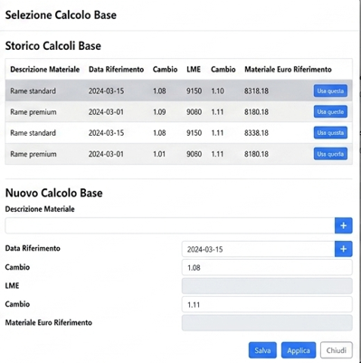
Esempio Modale Calcolo Base Aperta Sopra Maschera Dettaglio Ordini DeNgeli
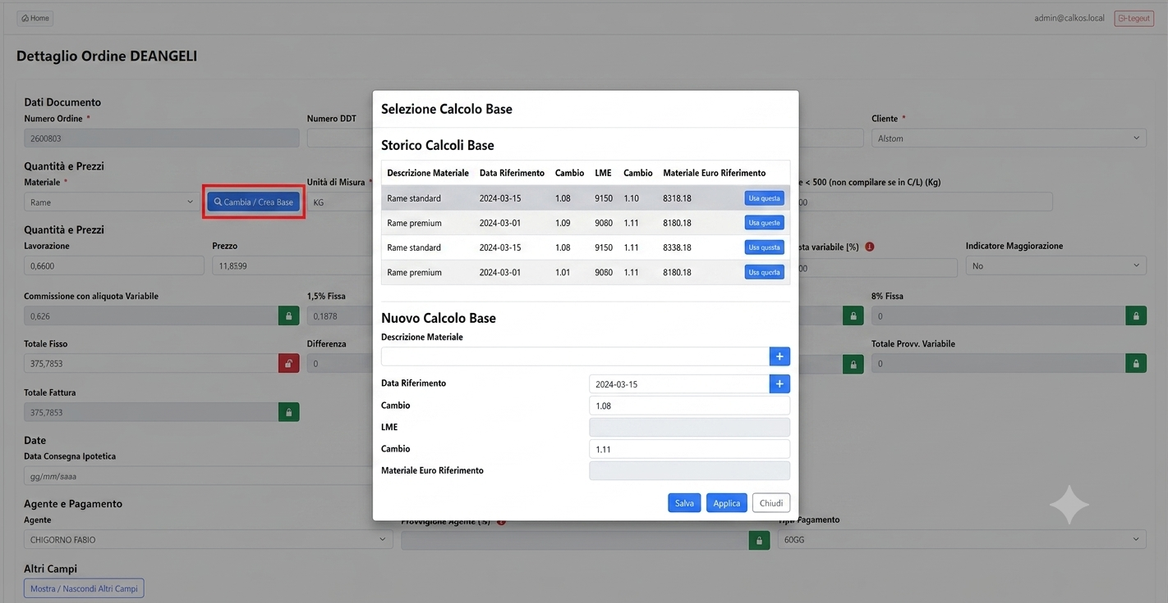

Bozza tabella da utilizzare creata Per i dati di CalcoloBaseMateriale

CREATE TABLE [dbo].[CalcoloBaseMateriale](
[Id] [int] IDENTITY(1,1) NOT NULL,
[IdMateriale] [int] NOT NULL,
[DataRiferimento] [date] NOT NULL,
[Lme] [decimal](18, 6) NULL,
[PremioMiniera] [decimal](18, 6) NULL,
[Cambio] [decimal](18, 6) NULL,
[PercFinanziamento] [decimal](18, 6) NULL,
[EuroFinanziamento] [decimal](18, 6) NULL,
[MaterialeEuroRiferimento] [decimal](18, 6) NULL,
PRIMARY KEY CLUSTERED (
[Id] ASC )WITH (PAD_INDEX = OFF, STATISTICS_NORECOMPUTE = OFF, IGNORE_DUP_KEY = OFF, ALLOW_ROW_LOCKS = ON, ALLOW_PAGE_LOCKS = ON, OPTIMIZE_FOR_SEQUENTIAL_KEY = OFF) ON [PRIMARY]) ON [PRIMARY]
GO
ALTER TABLE [dbo].[CalcoloBaseMateriale] ADD DEFAULT ((0)) FOR [Lme]GO
ALTER TABLE [dbo].[CalcoloBaseMateriale] ADD DEFAULT ((0)) FOR [PremioMiniera]GO
ALTER TABLE [dbo].[CalcoloBaseMateriale] ADD DEFAULT ((0)) FOR [Cambio]GO
ALTER TABLE [dbo].[CalcoloBaseMateriale] ADD DEFAULT ((0)) FOR [PercFinanziamento]GO
ALTER TABLE [dbo].[CalcoloBaseMateriale] ADD DEFAULT ((0)) FOR [EuroFinanziamento]GO
ALTER TABLE [dbo].[CalcoloBaseMateriale] ADD DEFAULT ((0)) FOR [MaterialeEuroRiferimento]GO

Id IdMateriale DataRiferimento Lme PremioMiniera Cambio PercFinanziamento EuroFinanziamento MaterialeEuroRiferimento
1 2 2025-04-24 9410.500000 268.000000 1.137300 8510.067700 4.000000 340.402700
2 2 2025-04-24 9410.500000 268.000000 1.137300 8510.067700 4.000000 340.402700
3 2 2025-04-24 9410.500000 268.000000 1.137300 8510.067700 4.000000 340.402700
4 2 2025-04-24 9410.500000 268.000000 1.137300 8510.067700 4.000000 340.402700
5 2 2025-07-03 9985.000000 268.000000 1.178200 8702.257700 4.000000 348.090300

